ACAT-Review-Guide – Ein tätigkeitstheoretischer Blick
auf die Beurteilung von Mathematik-Apps

Heiko Etzold & Ulrich Kortenkamp, Universität Potsdam
Silke Ladel, Pädagogische Hochschule Schwäbisch Gmünd

Einleitung
Neben der Entwicklung von Apps für den Mathematikunterricht ist es auch eine Aufgabe der sich mit digitalen Medien beschäftigenden Mathematikdidaktik als Design Science (Wittmann, 1995), Richtlinien zur Beurteilung existierender solcher Apps zu entwickeln. Bisher sind dafür vorwiegend Kategorisierungen und teils daraus resultierende Rangfolgen von Apps bekannt (z. B. Highfield & Goodwin, 2013), die aber für ein konkretes Unterrichtsthema nicht immer Hinweise darüber geben, ob der Einsatz der entsprechenden App nun gewinnbringend sein kann oder nicht. Wir möchten stattdessen hier eine theoriegebundene Beurteilung von Apps für den Einsatz im Mathematikunterricht vorstellen, mit der explizit nicht herausgefunden wird, ob es sich nun um eine „gute“ oder „schlechte“ Anwendung handelt, sondern es soll vielmehr ein Leitfaden zur Verfügung gestellt werden kann, der dabei hilft, den Einsatz einer bestimmten App besser einschätzen zu können.
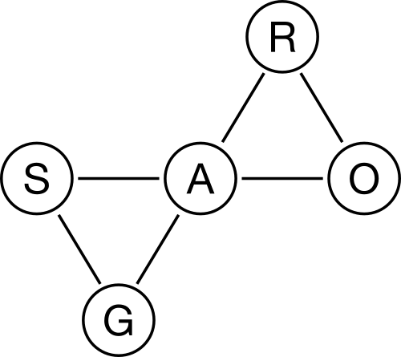
Theoretische Grundlage für unser Beurteilungsschema ist die Tätigkeitstheorie, speziell das ACAT-Modell (Artifact Centric Activitiy Theory, siehe Ladel & Kortenkamp, 2014a). Dieses beschreibt das Beziehungsgefüge zwischen einem Subjekt (in der Regel eine Schülerin oder ein Schüler), einem Objekt (dem mathematischen Unterrichtsinhalt), dem vermittelnden Artefakt (in diesem Fall einer App, über die sich die Schülerin oder der Schüler mit dem mathematischen Inhalt auseinandersetzt) sowie Regeln (die vom mathematischen Objekt ausgehend beschreiben, wie sich die App verhalten soll) und dem Einfluss der Gruppe (also der gesamten Klassensituation im Unterricht).
Um den folgenden Review-Guide zu verstehen und nachzuvollziehen, ist es nicht unbedingt notwendig, die theoretischen Grundlagen bis ins Detail zu kennen; eine hilfreiche Einführung in die Thematik bietet beispielsweise Kaptelinin (2014). Zu jedem Schritt des Review-Guides wird als Hintergrund die Verknüpfung zu den theoretischen Grundlagen dargestellt.
cba
Dieses Material ist eine offene Bildungsressource und steht unter der Crea􏰂tive-Commons-Lizenz
„Namensnennung - Weitergabe unter gleichen Bedingungen 4.0 International“.
Um eine Kopie dieser Lizenz zu sehen, besuchen Sie 􏰂https://creativecommons.org/licenses/by-sa/4.0/.

Review-Guide
Der Review-Guide besteht aus fünf Schritten, die sich jeweils an einem Schwerpunkt des ACAT-Modells orientieren. Die Schritte müssen in der angegebenen Reihenfolge nacheinander durchgeführt werden.
Prinzipiell wird vom mathematischen Inhalt aus aufbauend untersucht, wie Schülerinnen und Schüler mit der App arbeiten. Daraus wird abgeleitet, ob die App helfen kann, die Vermittlung des gewünschten Inhalts zu unterstützen. Anschließend können konkrete Unterrichtssituationen diskutiert werden, für die der App-Einsatz geeignet ist. Aufgrund dieses Vorgehens kann es durchaus vorkommen, dass eine App für ganz spezifische Unterrichtszwecke hervorragend geeignet ist, für andere (trotz eines ähnlichen Themas) wiederum gar nicht. Der schrittweise Aufbau lenkt die Beurteilung einer App direkt zu den wesentlichen Fragestellungen. Dies kann auch dazu führen, dass die Beurteilung schon nach einigen Schritten abgebrochen werden kann, weil erkennbar ist, dass die App nicht für den gedachten Unterrichtseinsatz geeignet ist.
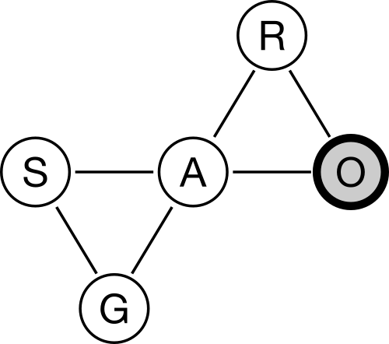
Der Review-Guide strukturiert damit den Entscheidungsprozess und macht ihn für Lehrerinnen und Lehrer nachvollziehbar. Für jeden Schritt sind die möglichen Quellen (also die Daten für die Beurteilung) aufgeführt.

Schritt 1: Was ist das mathematische Objekt der App?
Identifizieren Sie zunächst, welches mathematische Objekt – welcher Begriff, welcher Inhalt, welches Thema – in dieser App behandelt wird.
Hierbei können durchaus mehrere mathematische Objekte möglich sein; dann sind auch mehrere Reviews für diese App nötig, da jedes Objekt zu einer anderen Schwerpunktsetzung führt.

Mögliche Quellen
- App-Titel und offizielle Beschreibung der App
- Zusatzmaterialien zur App (herunterladbare Arbeitsblätter, …)
- Externe Referenzen (Empfehlungen durch Dritte, …)
- Selbstständiges Ausprobieren der App

Hintergrund
Ein zentrales Prinzip der Tätigkeitstheorie ist die Objektorientierung. Alle Tätigkeiten kristallisieren sich an Objekten: Ohne Objekt ist eine zielgerichtete Handlung eines Subjekts nicht möglich. Daher können Handlungen von Schülerinnen und Schülern mit einer App nur dann bewertet werden, wenn Klarheit bezüglich des (mathematischen) Objekts besteht.

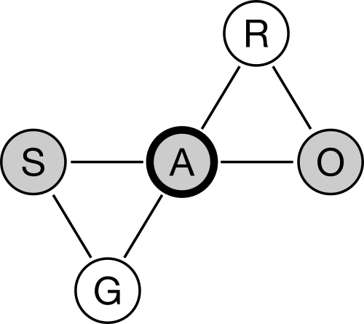
Schritt 2: Wie interagieren Schülerinnen und Schüler mithilfe der App mit dem mathematischen Objekt?
Dokumentieren Sie, welche Interaktionsmöglichkeiten die App Schülerinnen und Schülern mit dem mathematischen Objekt anbietet. Dazu ist es ggf. sinnvoll, die Interaktionsrichtungen zwischen Subjekt und Artefakt sowie Artefakt und Objekt gesondert zu betrachten: Welche Handlungen sind in der App möglich? Wie repräsentiert die App das mathematische Objekt? Wie beeinflusst das Objekt das Verhalten der App? Welche Erfahrungen können Schülerinnen und Schüler dadurch machen?

Mögliche Quellen
- Eigene, systematische Nutzung der App

Hintergrund
Im ACAT-Designprozess einer App würde nach der Identifikation des mathematischen Objekts an dieser Stelle das Aufstellen der Regeln folgen, die das Design der App bestimmen. Da wir aber eine existierende App untersuchen, wird zunächst die Nutzerinteraktion betrachtet.
Das Betrachten von Internalisierungs- und Externalisierungsprozessen ist ein weiteres tätigkeitstheoretisches Prinzip. Externe Handlungen des Subjekts (zum Beispiel die pinch-to-zoom-Geste zum Vergrößern oder Verkleinern einer Landkarte) spiegeln interne Handlungen (hier: zentrische Streckungen), die das Verständnis repräsentieren, wieder. Ebenso führen externe Handlungen auch zum Aufbau interner Repräsentationen (hier: Veränderung der Fingerposition zu Beginn der Handlung ändert das Streckungszentrum). Um diese Nutzerinteraktion besser zu verstehen und in Bezug auf das mathematische Objekt zu sehen, ist es hilfreich, den Prozess zwischen Subjekt und Objekt am Artefakt (der App) aufzutrennen (Ladel & Kortenkamp, 2014a). Die einzelnen Teilfragen folgen damit einem Kreislauf zwischen Subjekt, Artefakt, Objekt und wieder zurück:
S → A: Welche Handlungen sind in der App möglich?
A → O: Wie repräsentiert die App das mathematische Objekt?
O → A: Wie beeinflusst das Objekt das Verhalten der App?
A → S: Welche Erfahrungen können Schülerinnen und Schüler dadurch machen?

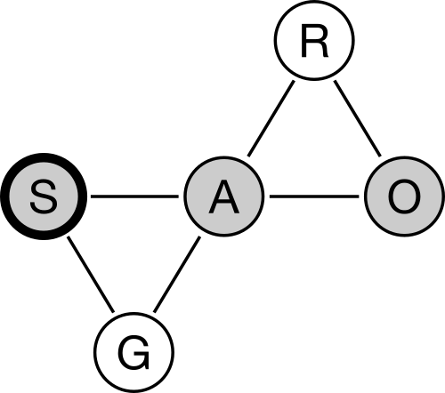
Schritt 3: Wie entwickelt sich die Interaktion?
Strukturieren Sie die möglichen Interaktionen, indem Sie sie in Tätigkeiten, Handlungen und Operationen aufschlüsseln:
- Tätigkeiten sind übergeordnete, an Motiven orientierte Interaktionen (z. B. das Lesen einer Landkarte)
- Handlungen sind zielgerichtete, individuelle Interaktionen (z. B. das Vergrößern eines Kartenausschnitts um diesen detaillierter betrachten zu können)
- Operationen sind verinnerlichte Interaktionen, die kein weiteres Nachdenken erfordern und ggf. instrumentellen Zwängen unterworfen sind (z. B. das Ausführen der pinch-to-zoom-Geste oder das Verschieben der Karte mit dem Finger)
Stellen Sie weiterhin dar, wie sich diese Zuordnung während der Nutzung der App verschiebt. So können z. B. im Laufe des Lernprozesses bestimmte Handlungen zu Operationen werden und daraus neue Handlungsmöglichkeiten resultieren.

Mögliche Quellen
- Hypothetische Diskussionen möglicher Entwicklungen
- Empirische Tests

Hintergrund
An dieser Stelle soll ein spezifischerer Blick auf die Hierarchie der Tätigkeiten, Handlungen und Operationen als weiteres tätigkeitstheoretisches Prinzip im Vermittlungsprozess erfolgen. Daraus können auch Schlüsse auf die mögliche Entwicklung des Lernens der Schülerinnen und Schüler gezogen werden. In einem erfolgreichen Lernprozess verschieben sich insbesondere Handlungen zu Operationen, um darauf neue, komplexere Handlungen aufbauen zu können.

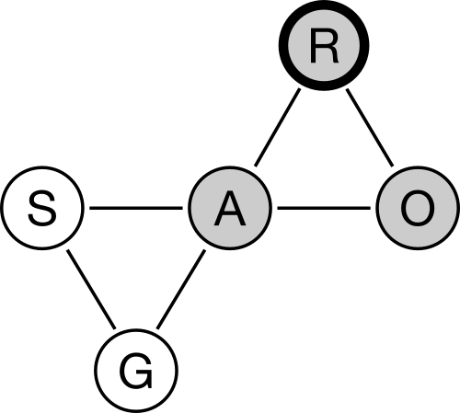
Schritt 4: Ist die App für die Vermittlung des mathematischen Objekts geeignet?
Vergleichen Sie die Realisierung der App für dieses spezielle mathematische Objekt mit den Erkenntnissen aus der Fachdidaktik, Fachwissenschaft und Psychologie. Unterstützen die in Frage 2 und 3 analysierten Interaktionen die aus Sicht der Mathematik(-didaktik) erwünschten oder benötigten Vorstellungen, Erfahrungen und Kompetenzen?

Mögliche Quellen
- Synthese der vorherigen Diskussionen
- Wissenschaftliche Referenzen und Veröffentlichungen

Hintergrund
Das Design einer App orientiert sich im ACAT-Modell an Regeln (die wiederum aus mathematikdidaktischen Überlegungen, allgemeinem Multimediadesign, usw. stammen). Dadurch soll sichergestellt werden, dass die App die Lernprozesse tatsächlich unterstützt und man mit ihr die gewünschten mathematischen Inhalte lernen oder lehren kann.

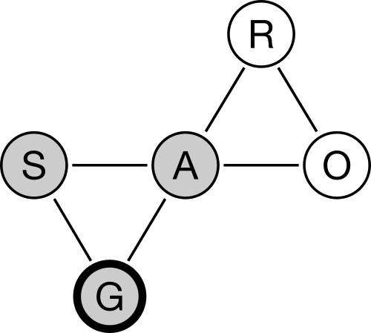
Schritt 5: Wie kann die App in der Klassensituation verwendet werden?
Stellen Sie Möglichkeiten dar, wie der Einsatz der App im Unterricht konkret aussehen kann. Sie können sich dabei an folgenden Fragen orientieren:
- Ist die App für individuelle Arbeit, Partnerarbeit oder Kleingruppenarbeit geeignet?
- Was sind mögliche Impulse und Aufgabenstellungen, die Sie als Lehrerin oder Lehrer geben können?
- Welche Differenzierungsmaßnahmen und verschiedenen Schwierigkeitsgrade sind möglich?
- Handelt es sich um eine Übungs-App oder dient sie zur Einführung neuer Lerninhalte und dem Aufbau von Grundvorstellungen?
- Folgt die App eher einem instruktiven (z. B. drill-and-practice) oder einem konstruktiven (z. B. entdeckendes Lernen) Paradigma?
- Welche Voraussetzungen/Kompetenzen werden an die Schülerinnen und Schüler für die App-Nutzung gestellt?

Mögliche Quellen
- Materialien für Lehrerinnen und Lehrer
- Versuchsdurchführungen im Unterricht
- Fantasie

Hintergrund
Im Sinne der Tätigkeitstheorie ist Lernen niemals eine rein individuelle Tätigkeit eines Schülers oder einer Schülerin, sondern geschieht immer im gesellschaftlichen und sozialen Kontext, in welchem gemeinsam am Lerninhalt gearbeitet wird: „Im Unterricht agiert immer ein pädagogisches Gesamtsubjekt“ (Giest & Lompscher, 2004).

Literatur
Giest, Hartmut und Joachim Lompscher (2004). Tätigkeitstheoretische Überlegungen zu einer neuen Lernkultur. In: Sitzungsberichte der Leibniz-Sozietät 72, S. 101–123.
Highfield, K. & Goodwin, K. (2013). Apps for mathematics learning: A review of ‘Educational’ Apps from the iTunes App Store. Paper presented at the Mathematics education: Yesterday, today and tomorrow (Proceedings of the 36th annual conference of the Mathematics Education Research Group of Australasia), Melbourne, VIC.
Kaptelinin, Victor (2014). Activity Theory. In: The Encyclopedia of Human-Computer Interaction. Hrsg. von Armin Zahirovic u. a. 2. Aufl. The Interaction Design Foundation.
Ladel, Silke und Ulrich Kortenkamp (2014a). Tätigkeitsorientiert zu einem flexiblen Verständnis von Stellenwerten – Ein Ansatz aus Sicht der Artefact-Centric Activity Theory. In: Von Audiopodcast bis Zahlensinn. Hrsg. von Silke Ladel und Christoph Schreiber. Bd. 2. Lernen, Lehren und Forschen mit digitalen Medien. Münster: WTM Verlag, S. 151–176.
Ladel, S. & Kortenkamp, U. (2014b). Number Concepts – Processes of Internalization and Externalization by the Use of Multi-Touch Technology
Wittmann, E.C. (1995). Mathematics Education as a ‘Design Science’. In: Educational Studies in Mathematics 29, S. 355–374.

